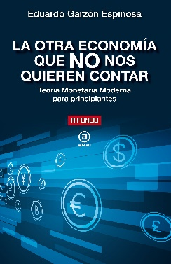
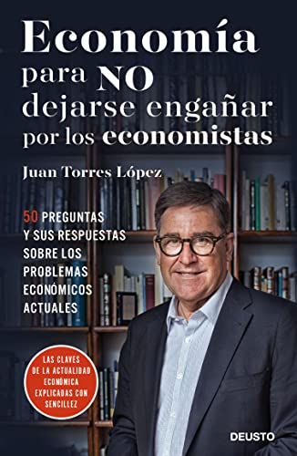
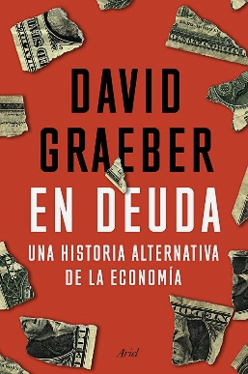
- ¿Qué es el dinero? ¿Por qué empezó a usarlo la gente de los pueblos antiguos?
El dinero

- ¿Puede un billete de 50€ perder todo su valor de golpe? ¿Qué lo impide?

- ¿Por qué es valioso el oro si la mayor parte de lo que se extrae solo se guarda?

- ¿Existen medios de pago no creados por el Estado? ¿Quiénes pueden crearlos?

- ¿Por qué debe crecer siempre la economía? ¿No puede, sencillamente, mantenerse?

- ¿Quiénes crean riqueza en una sociedad? ¿Los servicios públicos crean riqueza?

- Imagina que solo hubiera un trabajador por cada 100 pensionistas. Si todos estos pensionistas fueran millonarios, ¿conseguirían estar bien atendidos? ¿Por qué?

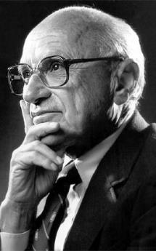
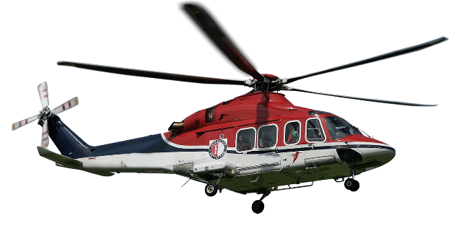
El helicóptero de dinero es un concepto acuñado en 1969 por el econo-mista Milton Friedman, que teorizó sobre lo que ocurriría si a una ciu-dad llegase un helicóptero que arrojara una gran cantidad de billetes al aire. Friedman defendía que la gente saldría rápidamente a la calle a re-cogerlos y los gastaría en los negocios de la zona, lo cual aumentaría el consumo pero también la inflación, pues los comerciantes aprovecha-rían la fiebre de gasto para subir sus precios. El economista usaba este símil para argumentar que cualquier aumento de la masa monetaria es inflacionario y, por lo tanto, las autoridades monetarias deben restrin-gir la emisión de divisas a fin de contener los precios. Pero ¿es real-mente así?
Inflación de costes
El helicóptero de dinero
Partiendo de que la teoría del helicóptero no se ha demostrado nunca, intenta con-testar a las siguientes preguntas:
- ¿De qué maneras crees que puede financiarse un Estado?

- ¿A quiénes beneficia que el Estado no pueda emitir suficiente dinero?

- ¿Crees que tiene el mismo efecto en la economía subir impuestos a las rentas bajas y las altas?

Inflación de demanda

